**＜人権カレンダー＞（11月～4月）**

**◆11月**

（児童虐待防止推進月間）

**「虐待かなと思ったら**

**迷わず通報」**

**大阪府富田林子ども家庭センター**

**相談は ：０７２１－２５－１１３１**

**虐待通告専用電話　　：0721-25-2263**

**夜間休日虐待通告電話：072-295-8737**

**２０日**世界子どもの日

**１２日～２５日**

女性に対する暴力をなくす運動期間

**２５日**女性に対する暴力撤廃国際日

**２５日～12月１日**犯罪被害者週間

**◆12月**

**１日**世界エイズ・デー

**３日**国際障がい者デー

**３日～９日**障がい者週間

**４日～１０日**人権週間

**１０日**人権デー

**１０日～１６日**　北朝鮮人権侵害問題啓発週間

**◆1月**

**１５日～２１日**　防災とボランティア週間

**◆3月　　　（自殺対策強化月間）**

・特定非営利活動法人 自殺対策支援センターライフリンク

**＃いのちSOS：0120-061-338**

**毎日24時間**

・一般社団法人 日本いのちの電話連盟

**いのちの電話 ：0120-783-556**

**毎日16時～21時**

**毎月10日は8時～翌日8時**

**８日**　　　　　国際女性デー

**２１日**　　　　国際人種差別撤廃デー

**２１日**世界ダウン症の日

**◆４月**

**２日**　　　　　世界自閉症啓発デー

**２日～８日**　　発達障がい啓発週間

**＜女性のための電話相談＞**

**女性のためのつながりサポート河内長野**

ひとりで悩みや不安を抱えていませんか？誰かに話すことで、気持ちが楽になり、心の整理ができるかもしれません。相談は専門の女性カウンセラーがお聴きしますので、まずは専用電話にお電話ください。

**専用電話：090-8967-2750**

相談日時：毎月第１・３月曜日、第２・４木曜日

午前10時～午後4時（年末年始、祝日は休み）

**＜総合福祉相談＞**

ＣＳＷ（地域支援相談員）の

有資格者がご相談に応じます。

健康・医療・障がい・経済・

生活基盤…、様々な問題を一

緒に検討し、解決への糸口を

探ります。

専用電話：**090-6980-5532**（ショートメール可）

**＜進路選択支援相談＞**

　　　　　　　　奨学金をはじめ、お子様の進学（進学後も含む）に関する教育資金の調達方法、その他についてご相談に応じます。

（電話**0721-53-1111**内線**575・577**）

**＜人権あれこれ相談＞**

人権問題のみに限らず、身の周り

の様々な問題について、「どこに

相談したら良いか判らない」「ど

んな選択肢が考えられるか判ら

ない」等の場合も、一緒に検討

し、ご相談に応じます。

市役所５階で、**秘密厳守**にて承っています。事前に電話予約の上お越しください。

（電話**0721-53-1111**内線**575・577**）

****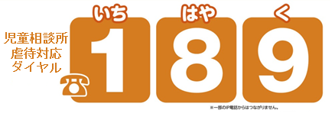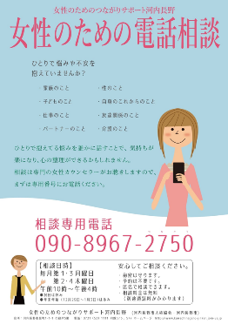

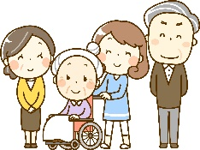

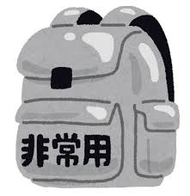









**発行・編集：河内長野市人権協会**

**〒586-8501 大阪府河内長野市原町１－１－１**

**（河内長野市役所5階　人権推進課内）**

**電話　0721-53-1111（内線575・577） FAX　53－1955**

[**https://www.kawachinagano-jinken.join-us.jpｓ.jp**](https://www.kawachinagano-jinken.join-us.jpｓ.jp)

**＜編集後記＞こども家庭庁が発足され1年半が経ち“こどもまんなか社会”の実現に向け色々な政策が進められています。こどもにとって一番の利益を考え、こどもの権利を守るために私たちが出来ること“社会みんなで見守る地域づくり”をめざしましょう。**

**“**

2024.11.1　人権協会だより　(vol.23) - 4 -



**-20２4.１１.1-**

**ｖｏｌ.　２3**

**人権協会だより**

**思いやりとぬくもりのある人権尊重のまちづくり**

令和６年度啓発活動重点目標（法務省人権擁護局）

**「誰か」のこと じゃない。**

　こどものいじめや虐待、インターネット上の誹謗中傷や差別を助長するような情報発信、障がいのある

人、外国人、性的マイノリティに対する偏見や差別など様々な人権侵害が後を絶ちません。

これらは決して、自分以外の「誰か」のこと　ではありません。

誰もが人権問題を自分や身近な人の問題として捉え、互いに人権を尊重し合うことの大切さについて、

理解と参画を得ながら考え、行動していただけるよう啓発活動を展開します。



**＜令和6年度（下期）イベントほか 事業活動予定＞**

■**人権を考える市民の集い講演会**

　・日時：１１月２３日（土・祝）１３：３０～（１３：００開場）

・場所：河内長野市立文化会館ラブリーホール　小ホール

・第１部　式典　：１３：３０～１３：５０

・第２部　講演会：１４：００～１５：３０（約９０分）

「みんなとおなじくできないよ

～こどもの人権をきょうだい児の視点から考える～」

講師：湯浅正太さん

（医師、作家、一般社団法人Yukuri-te代表理事）

■**市民サロン（市役所１階）展示**

・期間：１１月１日～１２月１６日

　・内容：人権啓発展示「子どもの権利を考えよう」「障害者差別解消法」

「さまざまな人権問題」「世界人権宣言」等

■**子ども人権・平和啓発ポスター展（WEB開催）**

・期間：１１月１日～令和７年１月１４日

・場所：河内長野市人権協会ホームページにて

　・内容：市内小中学生から募集した「人権・平和啓発ポスター」全８０６点の作品公開

■**人権週間（１２月４日～１０日）の啓発活動（１１月２２日～１２月１１日）**

　・河内長野・三日市町両駅前に啓発横断幕を設置するほか、市公用車に啓発マグネットステッカーを貼付。

■**共に生きるまちづくりをめざして講演会**

　・日時：令和７年1月25日（土）１３：３０～１５：３０（１３：００開場）

　・場所：河内長野市立市民交流センターキックス　イベントホール

・演題：スマホ時代の子どもたちに大人ができること

　　　　　～地域・家庭でのルールづくりと子どもが安心できる声かけ～

・講師：石川千明さん（NPO法人奈良地域の学び推進機構理事）

湯浅正太さん

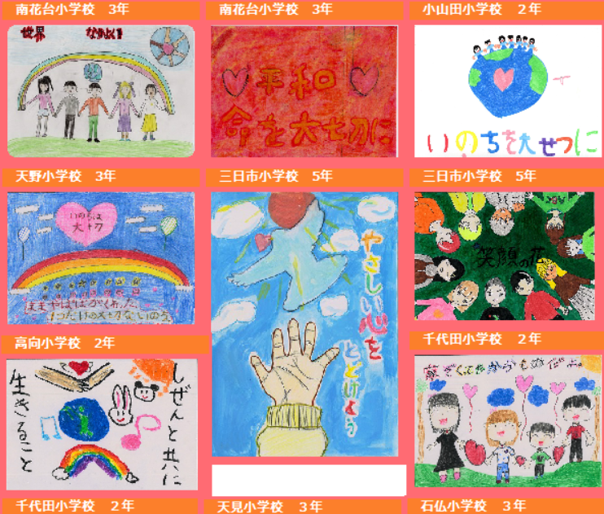

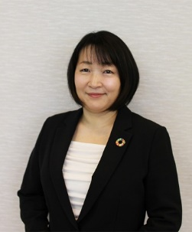

※なお、ここに記載の各予定は、予告なく中止や変更になる場合があります。

石川千明さん

2024.11.1　人権協会だより　(vol.23) - 1 -

**＜令和6年度（上期）　事業実施状況＞**

■**憲法週間啓発活動**（４月30日～５月9日）

河内長野・三日市町両駅前ロータリーに啓発横断幕を設置した

ほか、市の公用車に啓発マグネットステッカーを貼付しました。

■**令和6年度総会**（５月２９日・市役所で）

■**千羽鶴献納**（６月１３日～１５日）

愛・いのち・平和展などで市民のみなさんらが平和の祈りを込めて折った

千羽鶴を、千代田中学校にお願いし、広島への修学旅行時に、平和公園に

献納していただきました。

**■図書館１階展示**（７月1日～８月5日）

「愛いのち平和展」と「世界の紛争と難民」の

展示を実施しました。

■**市民サロン展示**（７月1日～8月１６日）

「国連ニュース（世界の紛争と難民）」、「平和への祈り」、「千羽鶴をヒロシマ・ナガサキに届けよう」

「核兵器禁止条約署名」「たいせつなひとをとりもどすために」等の展示を行いました。

■**愛・いのち・平和展**（７月２6日～２7日・キックスで）来場者：790名

世界の紛争と難民の展示や、小中学校「人権・平和ポスター」の展示をはじめ、ミニタオルハンカチくまさんや水彩画の体験、牛乳パックリサイクル小物入れづくり、リサイクルゆび編みコースターづくり、ブルーリボン＆折り鶴づくりなどのコーナー、アニメ「めぐみ」や映画「パウ・パトロール　ザ・ムービー」「ザ・スーパーマリオブラザーズ・ムービー」の上映、愛・いのち・平和音楽会（ドルチェ＆カンパネラ、SPAPS）、平和講演会「ルワンダ大虐殺から３０年　義足を作り続けて」（ガテラさん・真美さん）及び「私の戦争体験を語る」（宮本千代子さん）などの催しに、多くの市民の方々らにご参加いただき、平和といのちの大切さについて考えていただきました。

**■共に生きるまちづくりをめざして映画上映会**

（９月２8日・キックスで）来場者：152名

　映画「きみはいい子」（高良健吾・尾野真千子　主演）を上映しました。

■**おしゃべり会in 女性のためのつながりサポート河内長野**

（9月２0日・１０月4日、キックスで）参加者：３４名

自分らしさのヒントが見つかる自己理解講座や精油づくり体験などを実施しました。

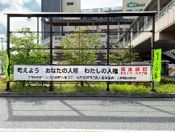

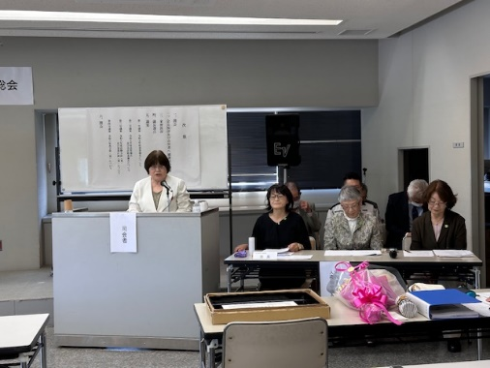

令和6年度の総会は、出席者５３名（委任状提出者９6名）を得て、全議案について賛成多数により可決承認されました。

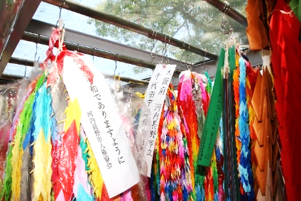

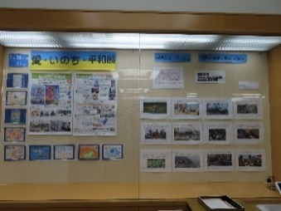

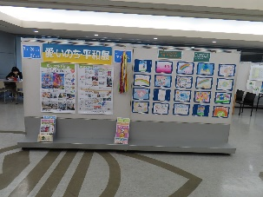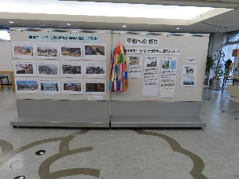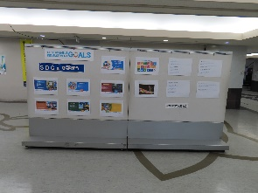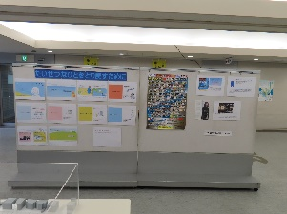

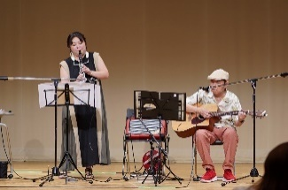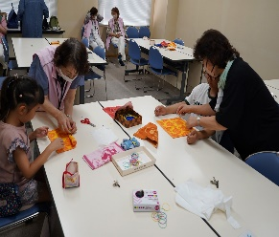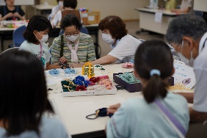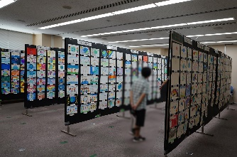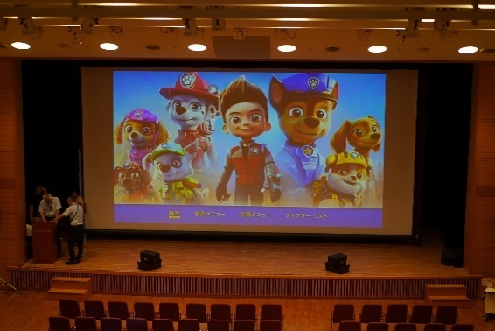

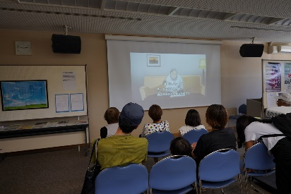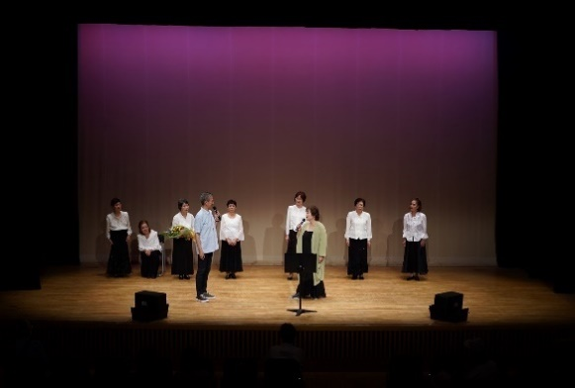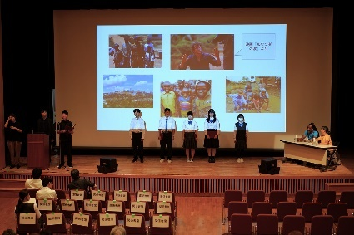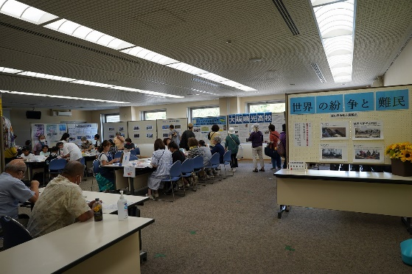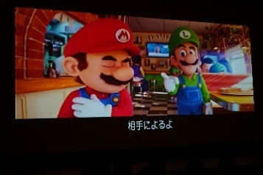



2024.11.1　人権協会だより　(vol.23) - 2 -

**＜人権問題トピックス　その6＞**

**～１１月２０日は世界子どもの日～**

**子どもの権利について考えてみましょう**

１９５４年１１月２０日、国連は世界の子どもの相互理解と福祉の向上を目的として、１１月２０日を「世界子どもの日」と制定しました。その５年度の１９５９年１１月２０日に「子どもの権利宣言」が、さらに３０年後の１９８９年１１月２０日には「子ども権利条約」が、いずれも国連総会で採択されました。

**◇子どもの権利条約**

　子どもの権利条約は、すべての子どもに人権を保障する初めての国際条約です。日本も１９９４年にこの条約を締結し、現在世界で１９６の国と地域がこの条約を締結しています。この条約が生まれたことにより、世界中で子どもの保護への取り組みが進んでいます。前文と５４の条文から成り立っていますが、ここでは条約が定める４つの柱を紹介します。詳しくは、法務省のHPをご参照ください。

**子どもの人権110番　通話無料**



**LINEじんけん相談** 

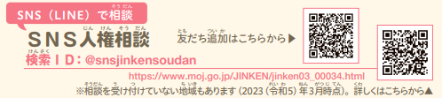



人種や性別、使う言葉、宗教、親がどのような人か、障がいの有無、どのような違いがあっても差別されません。

**もし、あなたが差別されて苦しんでいるなら助けを求めてください**。



全てのこどもには生きる権利があります。

**あなたは、すこやかな成長のために十分な教育や支援を受けることができます**。



大人は「あなたにとって最もよいことは何か」をいつも考えなければなりません。

**あなたの人生は、大人の都合だけで決められてよいものではありません。**



あなたの意見は、あなたの年齢や成長に応じてしっかりと尊重されます。

**意見があれば、伝えてみましょう。**

**差別されない**

**あなたが一番**

**守られる命**

**意見は大切**

**ひ と り で 悩 ま な い で 相 談 し て ね**

友だちから「いじめ」にあって学校に行きたくない、家の人にいやなことをされる、部活動で暴言・暴力を受けているなど、先生や親には話しにくいけど、このままではどうしていいか分からない、誰も気づいてくれない。そんなときは、迷わず相談してね。

2024.11.1　人権協会だより　(vol.23) - 3 -